Develop application software significantly faster
K 2016: B&R presents mapp Technology for the plastics industry
At K 2016, from October 19-26, B&R will be demonstrating how to greatly simplify the development of applications for injection presses, extruders and blow molding machines (Hall 12, Booth B16). Modular software blocks can reduce development times by an average of two-thirds.
Develop 3-times faster
For commonly recurring programming tasks, B&R offers modular software blocks that can be configured with a few clicks of the mouse. These mapp components simplify development of application software for all types of machinery and equipment. "With our specially developed mapp components for plastics machinery, the potential savings in engineering costs is even greater," says Patrick Bruder, B&R's specialist for the plastics industry.
EUROMAP – A step toward the digital factory
The unprecedented levels of machine-to-machine and plant-wide networking that distinguish IoT and I4.0 solutions can only be achieved with uniform communication standards. Based on OPC UA, the new EUROMAP recommendations – including EUROMAP 77 – are the perfect solution for this requirement. At K 2016, B&R will be presenting new mapp components to support the recommendations. "All the customer has to do is set a few parameters, and they've got a fully functioning EUROMAP interface," says Bruder.

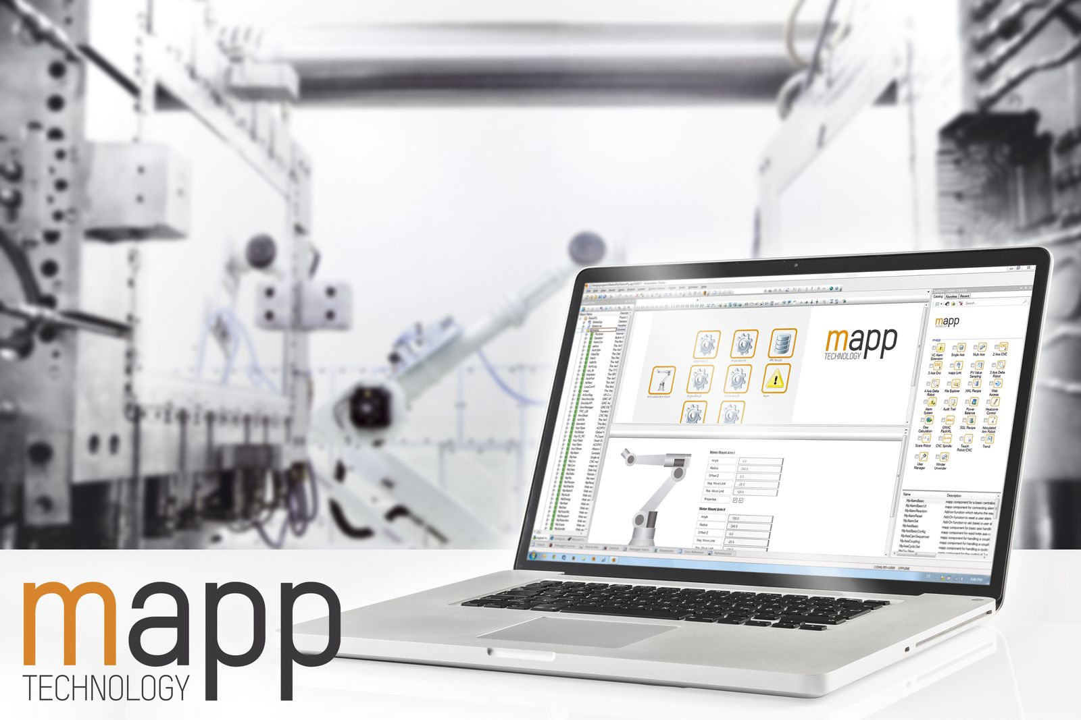
Specially developed mapp components for plastics machinery mean even greater savings potential for software engineering costs.

B&R Hakkında
ABB Grubunun bir bölümü olan B&R, merkezi Avusturya'da bulunan endüstriyel otomasyon alanında global bir liderdir. B&R, neredeyse her sektördeki müşterilere makine ve fabrika otomasyonu, hareket kontrolü, HMI ve entegre güvenlik teknolojisi için eksiksiz çözümler sunmak üzere en son teknolojiyi ileri mühendislikle birleştiriyor. OPC UA, POWERLINK ve openSAFETY gibi Endüstriyel IoT iletişim standartlarının yanı sıra Automation Studio yazılımıyla B&R, otomasyon mühendisliğinin geleceğini sürekli olarak yeniden tanımlıyor. B&R'ı endüstriyel otomasyonun ön saflarında tutan yenilikçi ruh, süreçleri basitleştirme ve müşteri beklentilerini aşma taahhüdünden kaynaklanmaktadır.
Daha fazla bilgi için www.br-automation.com adresini ziyaret edin.

